**COLÉGIO ESTADUAL DE EDUCAÇÃO PROFISSIONAL**

**PEDRO BOARETTO NETO**

**CURSO TÉCNICO EM INFORMÁTICA**

**THIAGO MAFRA PINTO FILHO**

**AGENDAMENTO DE BARBEARIA: BARBER MAN SHOP**

**CASCAVEL – PR**

**2023**

**THIAGO MAFRA PINTO FILHO**

**AGENDAMENTO DE BARBEARIA: BARBER MAN SHOP**

Projeto de Desenvolvimento de Software do Curso Técnico em Informática do Colégio Estadual de Educação Profissional Pedro Boaretto Neto – Cascavel, Paraná.

Orientadores: Profª Aparecida S.Ferreira[1]

Prof. Reinaldo C. da Silva2

Prof. Célia K.Cabral3

**CASCAVEL - PR**

**2023**

**THIAGO MAFRA PINTO FILHO**

**AGENDAMENTO DE BARBEARIA: BARBER MAN SHOP**

Este Projeto de Conclusão de Curso foi julgado e aprovado pelo Curso Técnico em Informática do Colégio Estadual de Educação Profissional Pedro Boaretto Neto.

Cascavel, Pr., xx de Xxxxx de 2023

**COMISSÃO EXAMINADOR**

|  |  |
| --- | --- |
| ______________________________  Profª. Aparecida da S. Ferreira1  Especialista em Tecnologia da Informação  *Faculdade de Ciências Sociais Aplicadas de Cascavel*  Orientadora | ______________________________  Prof. Reinaldo  Web Design |
| ______________________________  Profª. Célia Kouth Cabral  Pós-graduada em Sistemas Distribuídos JAVA.  Universidade Tecnológica Federal do Paraná - UTFPR  Banco de dados | ______________________________  Profª Ana Cristina Santana  Especialista em Gestão e Docência no ensino superior, médio e técnico.  Coordenadora de curso |
|  |  |

Sumário

# INTRODUÇÃO

O trabalho que será apresentado a seguir tem como objetivo, criar uma reserva onde será possível agendar horários para os cortes de cabelo e barba, de forma online, podendo ser escolhido e visualizado o catálogo dos tipos disponíveis A serem solicitados, sendo permitido o cancelamento do serviço por ambas as partes por meio do site. A consulta ao histórico dos agendamentos possibilita ao cliente saber quando foi a última vez que cortou o cabelo por exemplo, e com base nisso o cliente pode decidir se já está na hora de agendar um novo corte ou não.

Pretende-se para o futuro fazer testes em salões de beleza familiares para que possamos capacitar mais, para buscar mais parcerias e mais investimentos para suprir as necessidades dos clientes indiretos. (BATISTA,2021).

O próprio sistema poderá fazer relatórios dos clientes, e dos serviços executados e dos agendamentos, por meio de tabelas. A tela terá um menu para que o cliente ascese um catálogo de modelos de cortes disponíveis, cuja os quais estarão seus nomes disponíveis para serem selecionados no momento de fazer o agendamento. Caso seja necessário alterar algum dado, as alterações dos dados do cliente poderão ser feitas pelo mesmo, quanto aos dados da empresa, essa só poderá fazer essas alterações com o acesso do administrador que será disponibilizado a mesma. Quanto aos dados do usuário / cliente, terá a liberdade em cancelar esse horário agendado, entregando a o cliente a possibilidade de atualizar seus dados para usar no site, do mesmo modo o proprietário da empresa poderá fazê-lo, será possível ver os tipos de cortes e os valores na aba de cortes, dentro da página da web.

Para Batista(2021), desenvolveu-se um sistema web, que automatiza o processo de agendamentos dos salões de beleza, e os disponibiliza na internet, onde o próprio cliente pode buscar pelos horários disponíveis e realizar seu agendamento. O sistema controla os horários dos serviços com o horário de atendimento do salão, o cliente pode consultar e realizar o agendamento em qualquer horário do dia através do site.

Esse site será desenvolvido para uma barbearia para auxiliar na dificuldade que tem ao se aguardar durante muito tempo para ser atendido, sem saber ao certo o tempo exato de seu atendimento, quanto irá demorar esse atendimento e também, para sanar as dúvidas de quantas pessoas o empresário terá que atender mesmo com as ligações os agendamentos podem demorar muito, ou mesmo não conseguirem serem efetuados, para as pessoas, também da mesma forma acabam por ser prejudicadas, devido ao tempo que se é gasto ao tentar fazer o agendamento, e por vezes não conseguir concretizar o mesmo, tendo um gasto de tempo que são perdidos em algo, que poderia ser simples fácil e rápido. Com esse site o cliente poderá ter acesso a barbearia a qualquer momento, podendo agendar horários, ver os valores dos cortes e os tipos disponíveis. Tornando assim uma forma mais rápida e efetiva na empresa conseguir clientes e dos mesmos acabarem não perdendo tanto tempo para ir no lugar ou ligar, e encontrar fechado, sendo um tempo perdido que poderia ser aproveitado.

## Apresentação do Problema

Por meio de um site de fácil acesso e rápido de usar, utilizando as linguagens PHP,CSS e JAVASCRIPT. Conceição (2021), O desenvolvimento desse sistema permitiu a integração de diversas tecnologias. Dentre essas tecnologias no back-end destacam-se a linguagem de programação Java, juntamente com alguns módulos do objetivando simplificar a programação e a implementação.

# 2 OBJETIVOS

. OBJETIVOS GERAIS: Agendamento e gerenciamento de serviços específicos de uma barbearia.

OBJETIVOS ESPECÍFICOS: Primeiramente o site irá cadastrar as informações do usuário por meio de cadastro, com isso o nome, E-mail, número de telefone do cliente serão enviados para o banco de dados para ser salvo, após o cliente ter se cadastrado no site ele será redirecionado para a página de escolha de serviço com, por exemplo, um alisamento de cabelo ou corte de cabelo, logo após a escolha do serviço ele poderá escolher o dia, mês e a hora que deseja ser atendido. Logo após a escolha do agendamento ele irá enviar o seu formulário de agendamento que será salvo no banco para que o adm. Responsável pelo supervisiona mento do site.

# 3 METODOLOGIA

A metodologia de pesquisa nada mais é do que a descrição do processo de pesquisa do trabalho. Isto é, a definição de quais serão os procedimentos para a coleta e para a análise dos dados. Isso significa que delimitar uma metodologia não é adotar um conjunto de diretrizes fixas que se deve seguir à risca.

Metodologia de pesquisa comparativa: o método comparativo se consiste em investigar coisas ou fatos e explicá-los segundo suas semelhanças e suas diferenças. Permite a análise de dados concretos e a dedução de semelhanças e divergências de elementos constantes, abstratos e gerais, propiciando investigações de caráter indireto.

Metodologia de pesquisa de modelagem: A metodologia inclui, ao todo, oito etapas: analise de requisitos, construção do modelo, analise de processos, simulação, reengenharia (redesenho), documentação, divulgação e feedback. Faz-se necessário também conhecer uma metodologia para todo o trabalho a ser feito.

# 4 REFERENCIAL TEÓRICO

**FRONT-END: HTML E CSS:**

O que é front-end: Podemos classificar como a parte visual de um site, aquilo que conseguimos interagir. Quem trabalha com Front End é responsável por desenvolver por meio do código uma interface gráfica.

**HTML:**De acordo com (GRANNELL, C. (2007). The EssentialGuideto CSS and HTML Web Design.) o HTML foi inventado por Tim Berners-Lee, um físico do centro de pesquisas CERN, na Suíça. Ele surgiu com a ideia de um sistema de hipertexto na internet. Hipertexto significa um texto que possui referências (links) para outros textos que podem ser acessados imediatamente.  Inicialmente o HTML foi projetado para interligar instituições de pesquisa próximas, e compartilhar documentos com facilidade.

**CSS:**De acordo com (GRANNELL, C. (2007). The EssentialGuideto CSS and HTML Web Design.) o CSS foi desenvolvido em 1996, pelo World Wide Web Consortium, para complementar o HTML, uma vez que este não contém tags para formatação de página, sendo necessária a escrita da marcação para o site. Esse processo se tornou desgastante e caro para desenvolvedores. Por essa razão, uma nova alternativa foi criada. Ele é um código em que você pode fazer alterações rápidas de layout, como definição de cores e fontes, por exemplo. Essa camada proporciona não apenas a facilidade de personalização, como também ajuda a diminuir a repetição de conteúdo na estrutura do código. CSS é uma linguagem baseada em regras. — Você define regras especificando grupos de estilo que devem ser aplicados para elementos particulares ou grupos de elementos na sua página web. Por exemplo, "Quero que o título principal, na minha página, seja mostrado como um texto grande e de cor vermelha.".

**BACK-END: MYSQL, PHP E JAVASCRIPT:**

Back-end: Como o nome sugere, o desenvolvedor back-end trabalha na parte de “trás” da aplicação. Ele é o responsável, em termos gerais, pela implementação da regra de negócio. Em uma aplicação web, este desenvolvedor, quando focado, não toca na parte visual da aplicação.

**MYsql:** O MySQL foi criado na Suécia, por David Axmark, Allan Larsson e o finlandês Michael Widenius. Eles começaram o projeto em 1980. De acordo com (TAVARES, Frederico. MySQL. 2015.Até o Momento),oMysql é um SGBD, um Sistema de gerenciamento de banco de dados, que usa a linguagem SQL como interface. Ele é um sistema open-source de gerenciamento de base de dados relacional. Para sites WordPress, isso quer dizer que ele ajuda a armazenar todas suas publicações, usuários, informações de plugins, etc. Ele armazena essas informações em “tabelas” separadas e as conecta com “chaves”, daí o seu nome relacional.

**Php:**De acordo com (BROOKS, D. R. (2007). AnIntroductionto HTML and JavaScript for Scientistsand Engineers. London: Springer-Verlag). O PHP como é conhecido hoje, é na verdade o sucessor para um produto chamado PHP/FI. Criado em 1994 por RasmusLerdof, a primeira encarnação do PHP foi um simples conjunto de binários Common Gateway Interface (CGI) escrito em linguagem de programação C. A sigla é um acrônimo para PHP: Hypertext Preprocessor. A linguagem tornou-se popular por ter uma sintaxe mais simples, e por mesclar o código executado no lado do servidor com HTML, facilitando a criação de páginas com conteúdo dinâmico.

**JAVASCRIPT**:De acordo com (BROOKS, D. R. (2007). AnIntroductionto HTML and JavaScript for Scientistsand Engineers. London: Springer-Verlag) o Java script surgiu em 1995 e foi criada por Brendan Eich, a pedido da empresa Netscape (um dos primeiros navegadores) com o objetivo de validar formulários HTML. Como os browsers ainda eram estéticos, essa linguagem foi revolucionária para a época. Permite a você implementar itens complexos em páginas web — toda vez que uma página da web faz mais do que simplesmente mostrar a você informação estática — mostrando conteúdo que se atualiza em um intervalo de tempo, mapas interativos ou gráficos 2D/3D animados, etc.

# 5 DOCUMENTAÇÃO do projeto

O ciclo de vida se refere a todas as etapas de produção e uso do produto, relativas à extração das matérias-primas, passando pela produção, distribuição até o consumo e disposição final, contemplando também reciclagem e reuso quando for o caso.

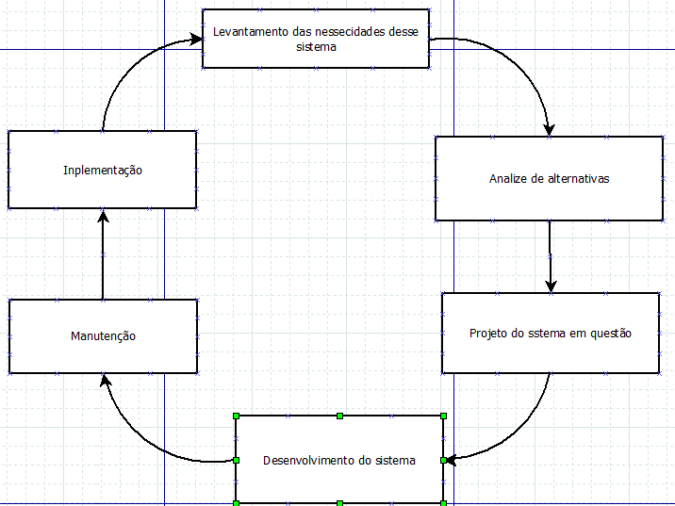

**Fonte: MAFRA, 2023**

## 5.1 Requisitos

Segundo Figueiredo (2021), os requisitos funcionais devem descreverexplicitamente quais são as funcionalidades de um serviço no sistema. Devedocumentar como o sistema deverá reagir às entradas específicas e como deve comportar-se em determinadas situações o que o sistema pode ou não deve fazer

5.1.1 Requisitos funcionais

Segundo Figueiredo (2021), quando falamos de um Requisito Funcional estamos nos referindo à requisição de uma função que um software deverá atender/realizar. Ou seja, exigência, solicitação, desejo, necessidade, que um software deverá materializar. Um Requisito Funcional é um Requisito de Software.

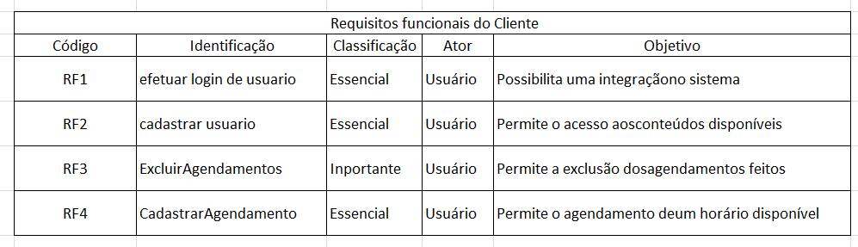

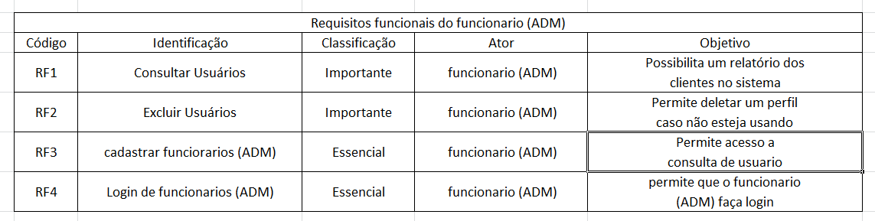

**Fonte: MAFRA, 2023**

### **5.1.2 Requisitos não funcionais**

Segundo Figueiredo (2021), Requisitos não funcionais são os requisitos relacionados ao uso da aplicação em termos de desempenho, usabilidade, confiabilidade, segurança, disponibilidade, manutenção e tecnologias envolvidas. Estes requisitos dizem respeito a como as funcionalidades serão entregues ao usuário do software

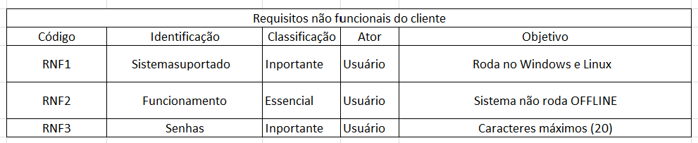

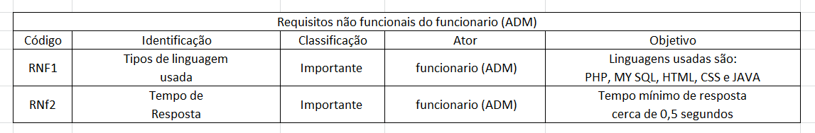

**Fonte: MAFRA, 2023**

## Diagrama de Contexto

De acordo com TRJ. Diagrama de Caso de Uso. 2023. O diagrama de contexto é uma ferramenta para modelar o escopo através de um diagrama. Em desenvolvimento de sistemas, é considerado o diagrama de fluxo de dados de maior nível, isto é, um diagrama que representa todo o sistema. Ele demonstra como as partes interessadas e outras entidades interagem com o sistema indicando suas entradas e saídas.

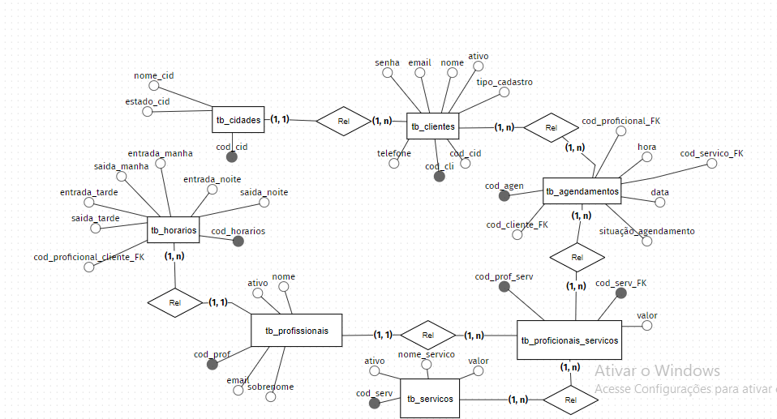

**Fonte: MAFRA, 2023**

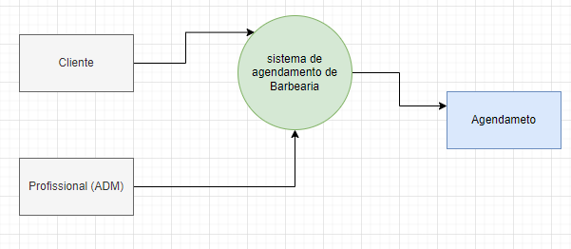

**Fonte: MAFRA, 2023**

## Diagrama de Fluxo de dados

De acordo com GROW, Dave. Lucidchart.. O que é um diagrama de fluxo de dados? 2023. Um diagrama de fluxo de dados (DFD) mapeia o fluxo de informações para qualquer processo ou sistema. Ele utiliza símbolos definidos, como retângulos, círculos e flechas, além de rótulos de textos breves, para mostrar entradas e saídas de dados, pontos de armazenamento e as rotas entre cada destino. Fluxogramas de dados podem variar de resumos de processos simples, até mesmo desenhados à mão, a DFDs profundos e de múltiplos níveis, detalhando de forma progressiva o modo como os dados são manuseados. Eles podem ser usados para analisar um sistema existente ou modelar um novo. Assim como os melhores diagramas e gráficos existentes, o DFD pode visualmente “dizer” coisas que seriam difíceis de explicar em palavras. O DFD funciona bem para o público técnico e não técnico, do desenvolvedor ao CEO. E é por isso que DFDs ainda são bastante utilizados depois de tantos anos. No entanto, embora ainda sejam funcionais para softwares e sistemas de fluxo de dados, hoje em dia são menos aplicáveis para visualizar software ou sistemas interativos em tempo real ou orientados a banco de dados.

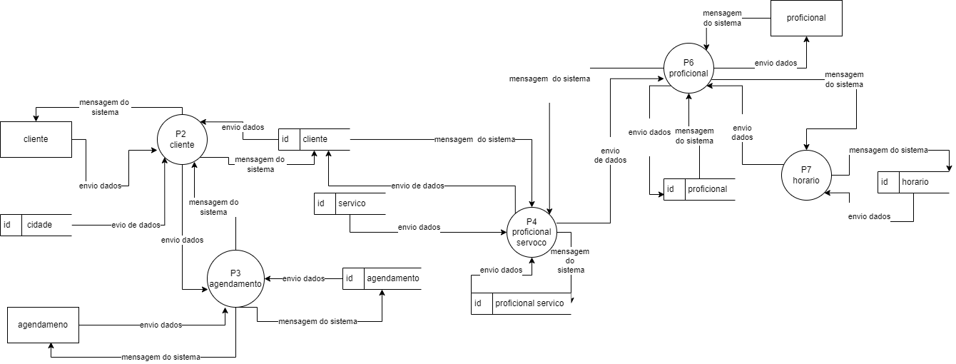

**Fonte: MAFRA, 2023**

## Diagrama de Entidade e relacionamento

De acordo com GROW, Dave. Lucidchart..diagrama de entidade e relacionamento? 2023. Um diagrama entidade relacionamento (ER) é um tipo de fluxograma que ilustra como “entidades”, p. ex., pessoas, objetos ou conceitos, se relacionam entre si dentro de um sistema. Diagramas ER são mais utilizados para projetar ou depurar bancos de dados relacionais nas áreas de engenharia de software, sistemas de informações empresariais, educação e pesquisa. Também conhecidos como DERs, ou modelos ER, usam um conjunto definido de símbolos, tais como retângulos, diamantes, ovais e linhas de conexão para representar a interconectividade de entidades, relacionamentos e seus atributos. Eles espelham estruturas gramaticais, onde entidades são substantivos e relacionamentos são verbos.

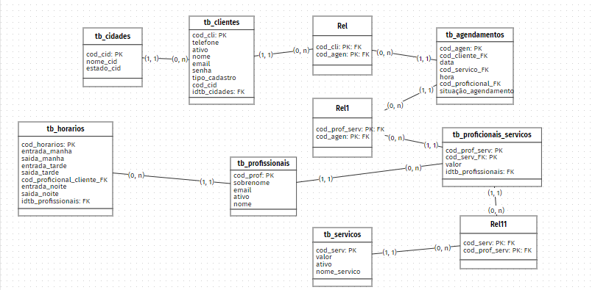

**Fonte: Mafra, 2023**

## Dicionário de Dados

|  |  |  |  |  |
| --- | --- | --- | --- | --- |
| tabela | tb_cidades | | | |
| descrição | armazena cidades | | | |
| campos | | | | |
| nome | descrição | tipo de dado | tamanho | restrições de dominio |
| codcid | codigo de identificação da tabela | INTEGER | Padrão | PK/AT |
| estado | nome do estado | VARCHAR | 2 | NN |
| nome | nome da cidade | VARCHAR | 50 | NN |
|  |  |  |  |  |
|  |  |  |  |  |
|  |  |  |  |  |
|  |  |  |  |  |
|  |  |  |  |  |
| tabela | tb_clientes | | | |
| descrição | armazena dados dos clientes | | | |
| campos | | | | |
| nome | descrição | tipo de dado | tamanho | restrições de dominio |
| codcli | Código de identificação da tabela | INTEGER | Padrão | PK/AT |
| nome | nome do cliente | VARCHAR | 100 | NN |
| email | email do cliente | VARCHAR | 100 | NN |
| senha | senha do cliente | BIGINT | 32 | NN |
| telefone | telefone do cliente | VARCHAR | 11 | NN |
| ativo | mostra se o cliente esta ativo | VARCHAR | 1 | NN |
| codcid | chave estrangeira da tabela | INTEGER | Padrão | FK |
|  |  |  |  |  |
|  |  |  |  |  |
| tabela | tb_agendas | | | |
| descrição | armazena os dados de agendamneto dos clientes alem de ser associativa | | | |
| campos | | | | |
| nome | descrição | tipo de dado | tamanho | restrições de dominio |
| codage | Código de identificação da tabela | INTEGER | Padrão | PK/AT |
| codcli | chave estrangeira da tabela | INTEGER | Padrão | FK |
| codprofservico | chave estrangeira da tabela | INTEGER | Padrão | FK |
| hora | hora do agendamento do cliente | TIME | 3 | NN |
| data | data do agendamento do cliente | DATE | 3 | NN |
|  |  |  |  |  |
| tabela | tb_profissionais_servicos | | | |
| descrição | armazena dados dos proficionais e dos serviços alem de ser associativa | | | |
| campos | | | | |
| nome | descrição | tipo de dado | tamanho | restrições de dominio |
| codprofservico | Código de identificação da tabela | INTEGER | Padrão | PK/AT |
| codservico | chave estrangeira da tabela | INTEGER | Padrão | FK |
| codprof | chave estrangeira da tabela | INTEGER | Padrão | FK |
| valor | armazena os valores dos serviços | FLOAT | 5,2 | NN |
|  |  |  |  |  |
| tabela | tb_servicos | | | |
| descrição | armazena os dados dos serviço disponivei no site | | | |
| campos | | | | |
| nome | descrição | tipo de dado | tamanho | restrições de dominio |
| cosservico | Código de identificação da tabela | INTEGER | Padrão | PK/AT |
| nome | nome do serviço | VARCHAR | Padrão | NN |
| valor | armazena o valor dos serviços | FLOAT | 5,2 | NN |
| ativo | se o serviço esta ativo ou não | VARCHAR | 1 | NN |
|  |  |  |  |  |
|  |  |  |  |  |
|  |  |  |  |  |
|  |  |  |  |  |
|  |  |  |  |  |
| tabela | tb_profissionais | | | |
| descrição | armazena os dados dos funcionarios registrados no sistema | | | |
| campos | | | | |
| nome | descrição | tipo de dado | tamanho | restrições de dominio |
| codprof | Código de identificação da tabela | INTEGER | Padrão | PK/AT |
| nome | nome do funcionario | VARCHAR | 100 | NN |
| email | email do funcionario | VARCHAR | 100 | NN |
| senha | senha do funcionario | VARCHAR | 32 | NN |
| telefone | telefone do funcionario | VARCHAR | 11 | NN |
| ativo | se o funcionario cadastrado esta ativo | VARCHAR | 1 | NN |
| codhorario | chave estrangeira da tabela | INTEGER | Padrão | FK |
|  |  |  |  |  |
|  |  |  |  |  |
| tabela | tb_horarios | | | |
| descrição | armazena os horarios dos funcionarios | | | |
| campos | | | | |
| nome | descrição | tipo de dado | tamanho | restrições de dominio |
| codhorario | Código de identificação da tabela | INTEGER | Padrão | PK/AT |
| entradam | horario de entrada do funcionario na manhã | DATE | 3 | NN |
| saidam | horario de saida do funcionario na manhã | DATE | 3 | NN |
| entradat | horario de entrada do funcionario na tarde | DATE | 3 | NN |
| saidat | horario de saida do funcionario na tarde | DATE | 3 | NN |
| entradan | horario de entrada do funcionario na noite | DATE | 3 | NN |
| saidan | horario de saida do funcionario na noite | DATE | 3 | NN |

**Fonte: Mafra, 2023**

## Diagrama de Caso de Uso

De acordo com  TRJ. . Diagrama de Caso de Uso. 2023. Um diagrama de caso de uso é usado para descrever graficamente um subconjunto do modelo para simplificar a comunicação. Normalmente existirão vários diagramas de caso de uso associados a um determinado modelo, cada um mostrando um subconjunto de elementos de modelo relevantes para um determinado fim.

1. 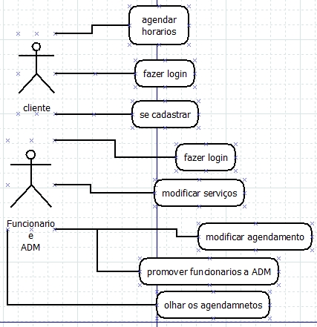
2. **Fonte: MAFRA, 2023**

DIAGRAMA Senarios

1: Usuário abre a pág. web do sistema.

2: Usuário tenta fazer agendamento sem cadastro ou login efetuado.

3: usuário e redirecionado para pág. de login ou cadastro.

4: Usuário efetua login ou cadastro e ao clicar em continue será redirecionado para a pág. inicial.

5: usuário clica em agendamentos.

6: usuário e redirecionado para pág. de agendamento.

7: usuário efetua o agendamento escolhendo a data, hora, serviço e funcionário.

8: caso usuário selecione um horário ou funcionário ocupado o sistema falara que um ou outro está ocupado.

**Fonte: Thiago, 2023**

## Diagrama de Classe

**Fonte: O autor, 2022**

## Diagrama de Sequência

**Fonte: O autor, 2022**

## Diagrama de Atividade

**Fonte: O autor, 2022**

# Telas

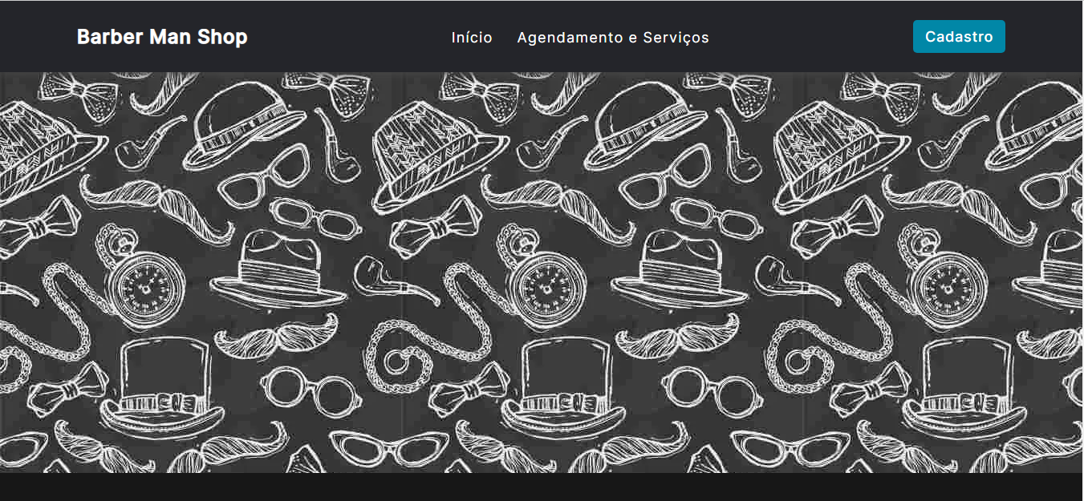

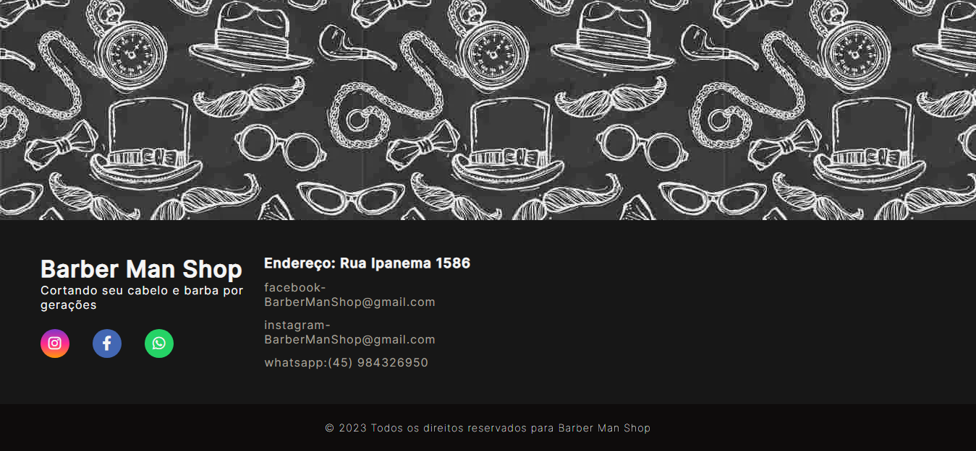

# Conclusão

# REFERÊNCIAS

CONCEIÇÃO, Isaac Maia da; CORDEIRO, Leonardo Avanzi de Moura. Easybarber: aplicativo móvel e web de agendamento em barbearia. 2021.

BERTOLDO, Thais Cristina. Sistema para agendamentos de horários em barbearias. 2019.

DA SILVA, Marcio Bezerra; DE BRITO NEVES, Dulce Amélia. Prototipagem de banco de dados: o uso da teoria da classificação facetada na modelagem de dados. Revista Ibero-Americana de Ciência da Informação, v. 9, n. 1, p. 242-257, 2016.

BROOKS, D. R. (2007). AnIntroductionto HTML andJavaScript for ScientistsandEngineers. London: Springer-Verlag.

GRANNELL, C. (2007). The EssentialGuideto CSS and HTML Web Design.

TAVARES, Frederico. MySQL. 2015.Até o Momento. O que é Requisito Funcional e não funcional? [Web page].

GROW, Dave. **Lucidchart..diagrama de contexto** 2023..

GROW, Dave. **Lucidchart.. O que é um diagrama de fluxo de dados?** 2023.

TRJ. **. Diagrama de Caso de Uso.** 2023.

GROW, Dave. **Lucidchart..diagrama de entidade e relacionamento?** 2023.

1. Especialista em Educação Permanente: Saúde e educação pela FioCruz – Fundação Osvaldo Cruz. Especialista em tecnologias da Informação pela UNIVEL – União Educacional de Cascavel. Pedagoga formada pela UNIPAR – Universidade Paranaense. Professora do núcleo técnico do Estado do Paraná – Ensino médio técnico.

   2Especialização em Educação Profissional Tecnológica. Faculdade Origenes Lessa, FACOL, Brasil. Especialização em Tecnologias e Educação a Distância. Faculdade Origenes Lessa, FACOL, Brasil.Especialização em MBA em Data Warehouse e Business Inteligence.UNYLEYA EDITORA E CURSOS S/A, Unyleya, Brasil. Graduação em Programa Especial de Formação Pedagógica - Docência em Informática. Faculdade de Administração, Ciências, Educação e Letras, FACEL, Brasil. Graduação em Gestão da Tecnologia da Informação.Universidade Estácio de Sá, UNESA, Brasil.

   3Graduação em Sistemas Distribuidos para Internet JAVA.Universidade Federal do Paraná, UTFPR, Brasil. Graduação em Tecnologo em Processamento de Dados. União Educacional de Cascavel, UNIVEL, Brasil.